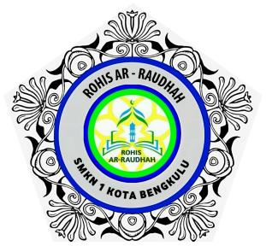

PEMERINTAH PROVINSI BENGKULU
DINAS PENDIDIKAN DAN KEBUDAYAAN
REMAJA ORGANISASI HIMPUNAN ISLAM SEKOLAH (ROHIS)
Jalan Jati No. 41, Kelurahan Padang Jati, Kota Bengkulu
Telp. Fax (0736) email: smkn1_bkl@yahoo.co.id
Website: https://smkn1bengkulu.sch.idn

CALON KETUA UMUM
ROHIS AR_RAUDHAH SMKN 1 KOTA BENGKULU
PERIODE 2024/2025

- IDENTITAS DIRI
Nama : Dyari Nazar Anshary Jenis Kelamin : Laki-Laki
Kelas : X PPLG Hobi : Olahraga dan main game

- VISI
Menjadi ketua umum rohis yang Amanah, Bertanggungjawab dan Profesional dalam mendukung tercapainya tujuan keislaman dan kebersamaan, dalam organisasi dan inign Membangun generasi muda Muslim yang berakhlak mulia, berwawasan luas, kreatif, dan peduli sosial melalui dakwah yang inklusif dan inovatif.

- MISI
1. Memperkuat pembinaan akhlak dan karakter Islam dalam setiap kegiatan Rohis.
2. Menciptakan program-program kreatif dan menarik yang sesuai dengan kebutuhan generasi muda.
3. Membangun semangat kebersamaan dan persaudaraan di antara anggota Rohis
4. Mengembangkan dakwah dengan memanfaatkan teknologi dan media sosial

- PROGRAM KERJA :
- Menjadi ketua rohis yang amanah,bertanggung jawab, dan disiplin dalam bekerja
- Program Sosial "Rohis Peduli"
- Dakwah Digital "Rohis Kreatif Online"
- Ikut andil atau berpartisipasi pada kegiatan Rohis Ar Raudhah SMKN 1 Kota Bengkulu

Bengkulu, 27 September 2024
Mengetahui,
Pembina Rohis Ar-Raudhah Pelatih Ikhwan

Nefi Amelia, S.Pd Zidhani Afwan

